1. 不用递归就不能实现二叉树的前序遍历()错
2. 队列在程序调用时必不可少,因此递归离不开队列()错
3. 只有那种使用了局部变量的递归过程在转换成非递归过程时才必须使用栈()错
4. 一个递归算法必须包括()终止条件和递归部分
5. 对n个记录的线性表进行快速排序为减少算法的递归深度,以下叙述正确的是()每次分区后,先处理较短的部分
6. 递归函数最终会结束，那么这个函数一定？有一个分支不调用自身
7. 下列方法中，____不可以用来程序调优？B

改善数据访问方式以提升缓存命中率

使用多线程的方式提高 I/O 密集型操作的效率

利用数据库连接池替代直接的数据库访问

利用迭代替代递归

合并多个远程调用批量发送

共享冗余数据提高访问效率

1. 有一段楼梯台阶有15级台阶，以小明的脚力一步最多只能跨3级，请问小明登上这段楼梯有多少种不同的走法?() 5768
2. 4个圆盘的Hanoi塔,总的移动次数为()15
3. 采用递归方式对顺序表进行快速排序，下列关于递归次数的叙述中，正确的是（）D

递归次数与初始数据的排列次序无关

每次划分后，先处理较长的分区可以减少递归次数

每次划分后，先处理较短的分区可以减少递归次数

递归次数与每次划分后得到的分区处理顺序无关

1. Which of the following statements are true?ACD

we can create a binary tree from given inorder and preorder traversal sequences.

We can create a binary tree from given preorder and postorder traversal sequences.

For an almost sorted array, insertion sort can be more effective than Quicksort.

Suppose T(n) is the runtime of resolving a problem with n elements, T(n) = Θ(1) if n = 1; T(n) = 2T(n/2) + Θ(n) if > 1; so T(n) is Θ(n log n).

None of the above.

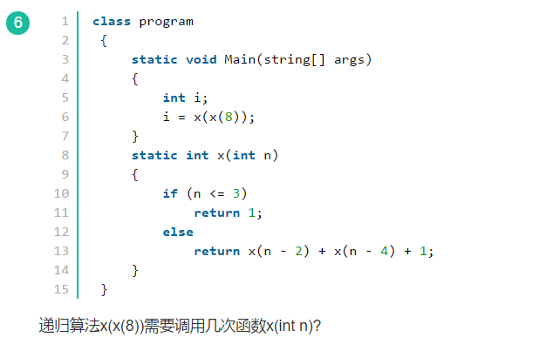18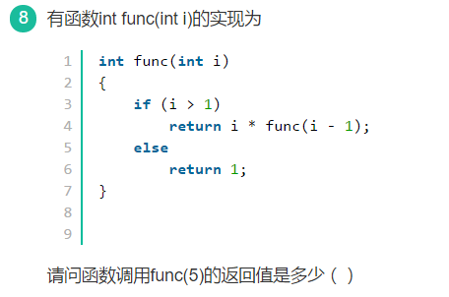 120

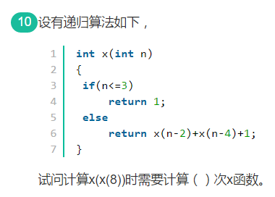18 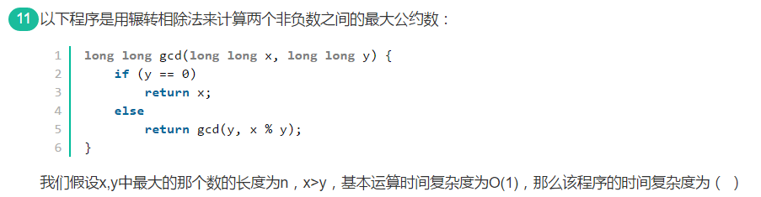O(logy)

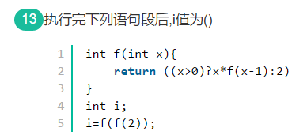 48 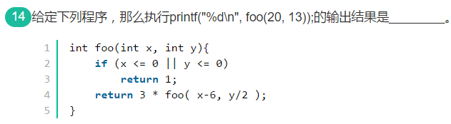81

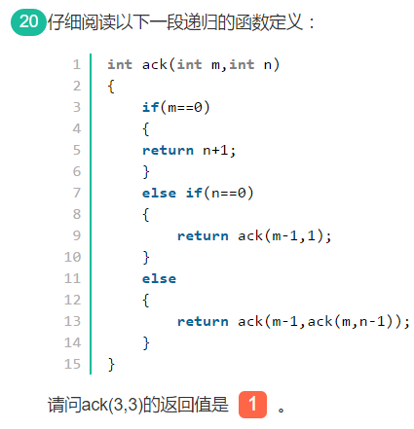 61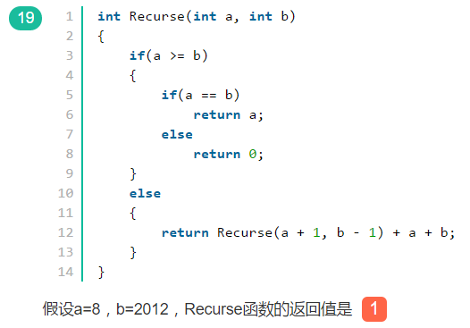 2025050

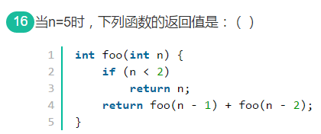5